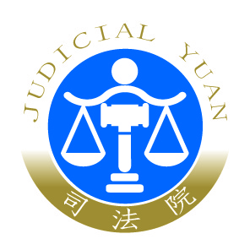 | 司 法 院 新 聞 稿  發稿日期：106年11月7日  發稿單位：大法官書記處  連 絡 人：處長 王碧芳  連絡電話：(02)2361-8577#194編號：106-108

研修司法院大法官審理案件法，審理案件全面法庭化
並引進裁判憲法審查制度
司法院大法官審理案件法自82年修正公布並施行已逾24年，鑑於聲請案件數量日增，類型越趨複雜，現行法已不敷實務運作，且各界對於釋憲功能之發揮期待殷切，實有必要修正調整釋憲制度，以契合社會脈動並與時俱進，為此，司法院乃多次主動進行研修，修正草案並曾於86年、91年、95年、97年及102年間5度送請立法院審議，惟皆因立法院屆期不連續或協商未果而未能完成修法程序。
司法院已確立大法官審理案件將朝司法化、裁判化及全面法庭化之方向修法。鑑於大法官審理案件相關程序除依循現行法所定者外，亦散見於其他法制，致常有不足之處，有賴大法官遇案以解釋予以補充。又現行法關於憲法解釋之評決事項、合議方式等制度設計，常造成案件審結不易，凡此均有必要予以檢討改進，以期提升案件審理之效率。再者，為使人民基本權獲得完整無缺漏之憲法保障，司法院研議引進「裁判憲法審查制度」，使法院個案裁判在解釋法律及適用法律時，誤用或忽略了基本權利重要意義，或是違反了通常情況下所理解的憲法價值等情況，亦納為大法官違憲審查之標的。爰結合釋憲實務運作並參酌國內外立法例，及參採總統府司法改革決議意旨，研提「司法院大法官審理案件法修正草案」。
為利研修法案，司法院組成「司法院大法官審理案件法修正草案研究修正委員會」，由許宗力院長擔任召集人，並請三位現任大法官參與，俾提供最新實務經驗；此外，亦邀請陳春生前大法官、臺北大學陳愛娥副教授、臺灣大學林明昕教授、公務人員保障暨培訓委員會楊子慧委員、中央研究院法律學研究所蘇彥圖副研究員擔任研修會委員，暨請世新大學呂理翔助理教授、臺灣高等法院許辰舟法官及司法院行政訴訟及懲戒廳楊坤樵法官擔任研究員。幕僚作業則由大法官書記處王碧芳處長督導相關同仁辦理。
參加研修會之委員及研究員，對於憲法及相關程序均有相當深入之研究，且具備不同之學術或實務背景，期藉與會人員之共同討論，廣泛蒐集意見與建議，提供司法院修法之參考，完善建構大法官審理案件新制，使憲法賦予大法官之職權功能得以充分發揮，人民基本權之保障益加周全，司法更能為人民所信賴。

